THÔNG TIN CHUNG CỦA NHÓM
- Link YouTube video của báo cáo (tối đa 5 phút):
(ví dụ: https://www.youtube.com/watch?v=AWq7uw-36Ng)
- Link slides (dạng .pdf đặt trên Github của nhóm):
(ví dụ: https://github.com/mynameuit/CS2205.xxx/TenDeTai.pdf)
- Mỗi thành viên của nhóm điền thông tin vào một dòng theo mẫu bên dưới
- Sau đó điền vào Đề cương nghiên cứu (tối đa 5 trang), rồi chọn Turn in
- Lớp Cao học, mỗi nhóm một thành viên

- Họ và Tên: Nguyễn Duy Ngọc  - MSSV: 250101095  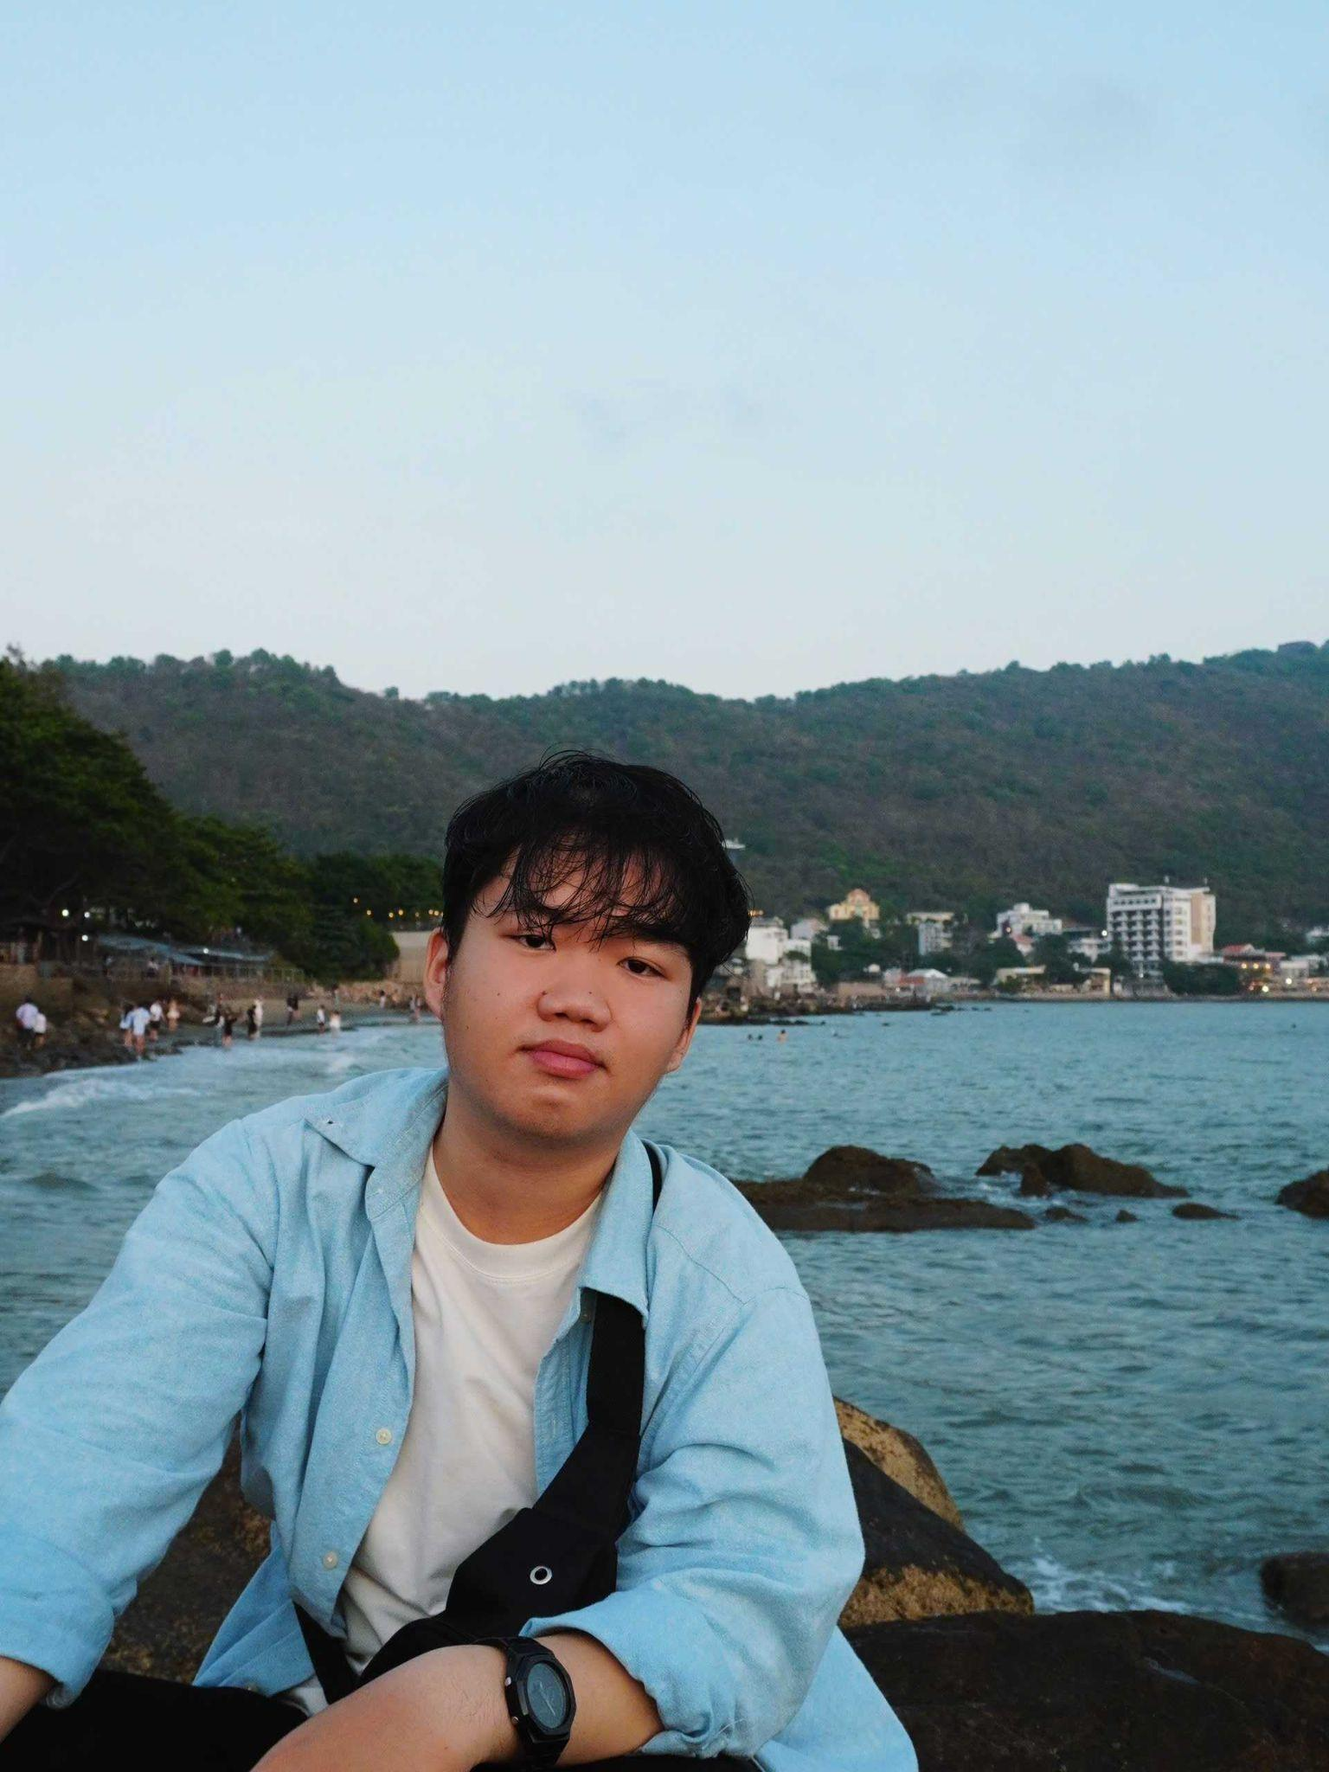 | - Lớp: CS2205.JAN2026  - Tự đánh giá (điểm tổng kết môn): 9.5/10  - Số buổi vắng: 1  - Số câu hỏi QT cá nhân: 3  - Link Github: https://github.com/mynameuit/CS2205.xxx/

ĐỀ CƯƠNG NGHIÊN CỨU
TÊN ĐỀ TÀI (IN HOA)
CHỈNH SỬA HÌNH ẢNH BẰNG HƯỚNG DẪN NGÔN NGỮ TỰ NHIÊN
TÊN ĐỀ TÀI TIẾNG ANH (IN HOA)
IMAGE EDITING USING NATURAL LANGUAGE INSTRUCTIONS
TÓM TẮT (Tối đa 400 từ)
Chỉnh sửa hình ảnh là nhu cầu ngày càng phổ biến trong nhiều lĩnh vực, từ thương mại điện tử và quảng cáo đến truyền thông và sáng tạo nội dung. Các công cụ chỉnh sửa ảnh chuyên nghiệp như Adobe Photoshop cho phép thực hiện xử lý ảnh phức tạp, nhưng đòi hỏi người dùng phải nắm vững kỹ năng kỹ thuật chuyên môn cao. Rào cản này khiến người dùng phổ thông khó tự chỉnh sửa ảnh theo yêu cầu. Sự phát triển gần đây của các mô hình khuếch tán (diffusion models) và mô hình ngôn ngữ lớn [7] đã mở ra khả năng điều khiển quá trình chỉnh sửa ảnh thông qua ngôn ngữ tự nhiên. InstructPix2Pix [1] là công trình tiên phong theo hướng này, song phương pháp áp dụng thay đổi lên toàn bộ ảnh theo cơ chế khuếch tán toàn cục, dẫn đến các vùng không phải mục tiêu cũng bị biến đổi, làm giảm độ chính xác của kết quả trong khi người dùng chỉ muốn thay đổi một đối tượng hoặc thuộc tính cụ thể. Bài toán có thể phát biểu như sau: cho trước một ảnh và một câu hướng dẫn ngôn ngữ tự nhiên mô tả thay đổi mong muốn, hệ thống cần sinh ra ảnh kết quả trong đó vùng mục tiêu được chỉnh sửa đúng theo yêu cầu và vùng ngoài mục tiêu được bảo toàn tối đa so với ảnh gốc. Đề tài đề xuất một hệ thống ba giai đoạn. Đầu tiên, mô hình ngôn ngữ lớn [7] phân tích câu hướng dẫn và trích xuất các bước, đối tượng và thuộc tính cần thay đổi. Tiếp theo, Grounded SAM (kết hợp Grounding DINO [3] và Segment Anything Model [2]) xác định vùng pixel tương ứng với đối tượng đó. Cuối cùng, PowerPaint [5] thực hiện inpainting ngay trong vùng ảnh đó. Phương pháp được đánh giá trên tập MagicBrush [8] với các chỉ số CLIP-T, DINO, L1/L2 và FID. Kết quả kỳ vọng đạt được kết quả vượt trội so với baseline InstructPix2Pix trên ít nhất ba trong bốn chỉ số.
GIỚI THIỆU (Tối đa 1 trang A4)

Lý do chọn đề tài
Trong những năm gần đây, ảnh kỹ thuật số đã trở thành phương tiện quan trọng trong thương mại điện tử, mạng xã hội và sản xuất nội dung số. Nhu cầu chỉnh sửa ảnh theo yêu cầu ngày càng tăng ở cả doanh nghiệp và người dùng cá nhân. Tuy nhiên, các phần mềm chỉnh sửa ảnh chuyên nghiệp như Adobe Photoshop hay GIMP đòi hỏi người dùng phải có kỹ năng kỹ thuật cao và thao tác phức tạp. Điều này khiến phần lớn người dùng phổ thông khó tự thực hiện chỉnh sửa ảnh theo mong muốn.

Sự phát triển của các mô hình khuếch tán (diffusion models) và mô hình ngôn ngữ lớn đã mở ra khả năng chỉnh sửa ảnh bằng ngôn ngữ tự nhiên. Người dùng chỉ cần mô tả thay đổi mong muốn bằng văn bản và hệ thống sẽ tự động thực hiện chỉnh sửa trên ảnh. InstructPix2Pix [1] là công trình tiêu biểu theo hướng này. Tuy nhiên, phương pháp vẫn áp dụng thay đổi lên toàn bộ ảnh, dẫn đến các vùng ngoài mục tiêu cũng bị biến đổi. Trong thực tế, người dùng thường chỉ muốn thay đổi một đối tượng hoặc thuộc tính cụ thể trong khi giữ nguyên phần còn lại của ảnh. Đây là khoảng trống nghiên cứu mà đề tài hướng đến giải quyết.

- Mô tả bài toán
Từ nhận định trên, bài toán nghiên cứu được phát biểu như sau: Cho trước một ảnh gốc I có định dạng RGB và một câu hướng dẫn T bằng tiếng Anh mô tả thay đổi mong muốn, ví dụ “Change the color of the car to red” hoặc “Remove the person in the background”, hệ thống cần sinh ra ảnh kết quả I* thỏa mãn hai điều kiện:
- vùng mục tiêu trong I* phản ánh đúng nội dung yêu cầu trong T;
- vùng ngoài mục tiêu trong I* được bảo toàn tối đa so với ảnh gốc I.
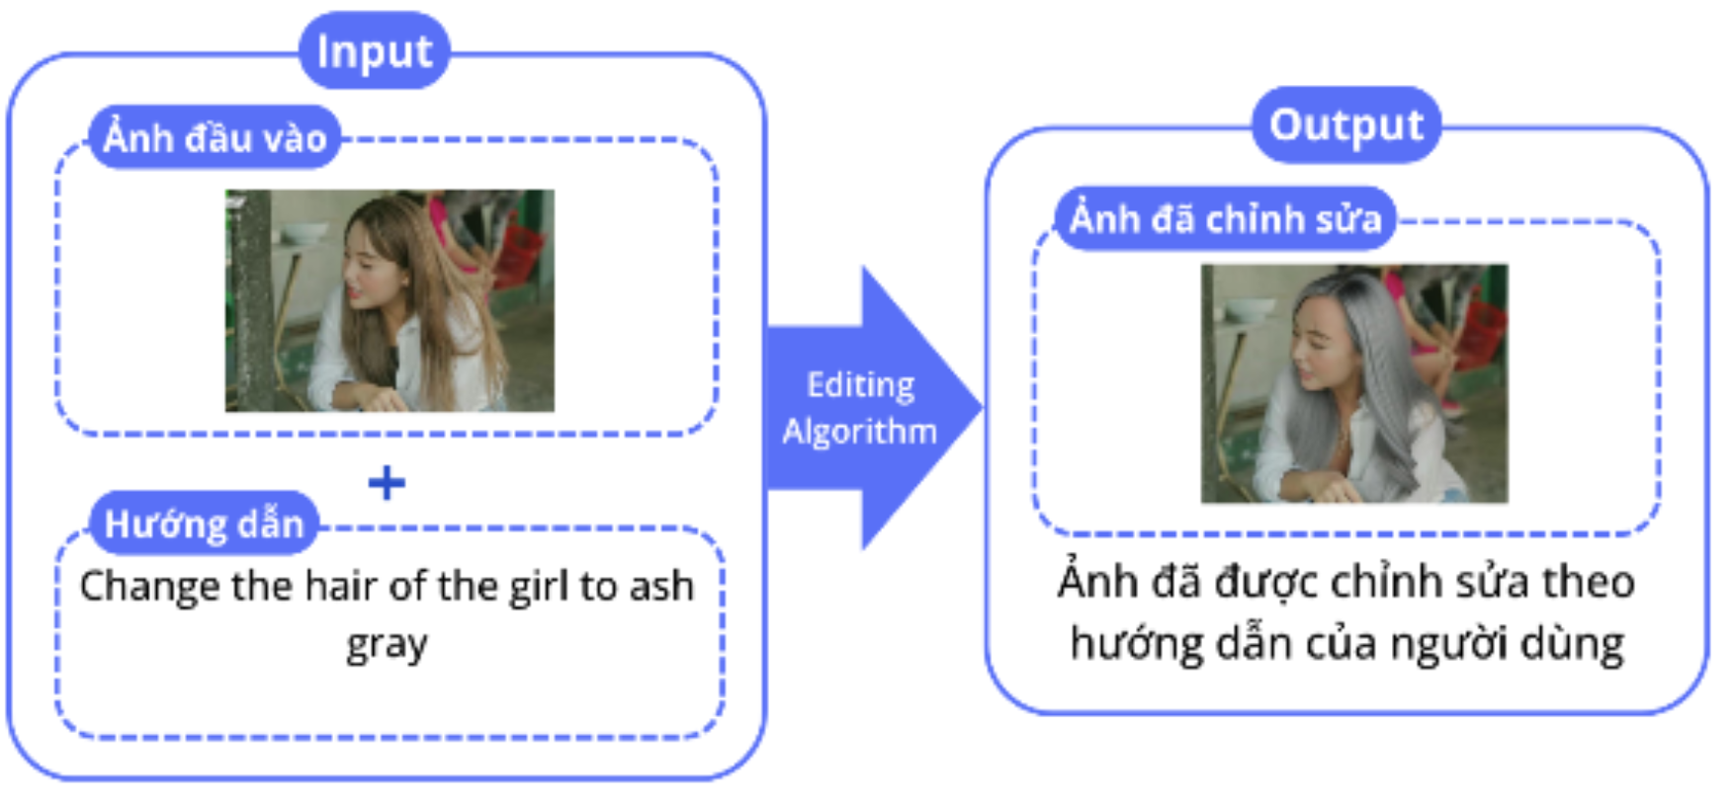
Hình 1: Minh họa bài toán chỉnh sửa ảnh theo hướng dẫn ngôn ngữ tự nhiên
- Đối tượng và phạm vi nghiên cứu
Đối tượng nghiên cứu là cặp dữ liệu gồm hình ảnh số và hướng dẫn ngôn ngữ tự nhiên. Phạm vi nghiên cứu bao gồm: bộ dữ liệu MagicBrush [8]; ảnh RGB độ phân giải 256x256 đến 1024x1024; hướng dẫn tiếng Anh tối đa 100 từ; bốn loại thao tác: thêm, xóa đối tượng, thay đổi màu sắc và thay đổi đặc trưng của đối tượng.

Phương pháp nghiên cứu
Phương pháp | Mô tả
Thu thập dữ liệu | Sử dụng bộ MagicBrush [8]
Tiền xử lý dữ liệu | Phân loại các mẫu kiểm tra theo bốn loại hướng dẫn.
Xây dựng pipeline | Tích hợp LLM [7], GroundedSAM [2][3] và PowerPaint [5] thành pipeline ba giai đoạn.
Đánh giá mô hình | Đo L1, L2, CLIP-I, DINO và CLIP-T [6]; so sánh với baseline InstructPix2Pix [1] và Stable Diffusion inpainting [4].

- Nội dung nghiên cứu
- Khảo sát và tổng hợp các phương pháp chỉnh sửa ảnh bằng học sâu hiện có.
- Phân tích và thiết kế pipeline: Hướng dẫn → LLM → GroundedSAM → PowerPaint → Ảnh kết quả.
- Thực nghiệm, đánh giá định lượng và phân tích kết quả.
MỤC TIÊU (Viết trong vòng 3 mục tiêu)
- Xây dựng pipeline chỉnh sửa ảnh ba giai đoạn tích hợp LLM [7], GroundedSAM [2][3] và PowerPaint [5], có khả năng xử lý bốn loại hướng dẫn cơ bản (thêm đối tượng, xóa đối tượng, thay đổi màu sắc, thay đổi đặc trưng) trên ảnh RGB thực tế, với thời gian xử lý dưới 30 giây mỗi ảnh.
- Kết quả đánh giá vượt baseline InstructPix2Pix[1] trên bộ dữ liệu MagicBrush[8] trên ít nhất 3 trên 4 độ đo
- Phân tích kết quả theo từng loại hướng dẫn (thêm/xóa/đổi màu/đổi đặc trưng) trên tập kiểm tra, xác định loại hướng dẫn có hiệu suất thấp nhất và đề xuất hướng cải tiến cụ thể cho giai đoạn tiếp theo.
NỘI DUNG VÀ PHƯƠNG PHÁP
1. Khảo sát và tổng hợp các phương pháp chỉnh sửa ảnh bằng học sâu hiện có
Các phương pháp được khảo sát và phân nhóm theo ba hướng: (a) các phương pháp dựa trên GAN, sử dụng CLIP [6] để căn chỉnh đặc trưng ảnh theo văn bản (điển hình là StyleCLIP, VQGAN-CLIP); (b) các phương pháp dựa trên diffusion model toàn cục như InstructPix2Pix [1], áp dụng thay đổi lên toàn bộ không gian ảnh; (c) các phương pháp kết hợp phân đoạn cục bộ với inpainting có điều kiện, đây là hướng mà đề tài theo đuổi. Với mỗi nhóm, kết quả định lượng đã công bố được tổng hợp, hạn chế được xác định và đối chiếu với yêu cầu của bài toán chỉnh sửa có chọn lọc. Kết quả khảo sát là cơ sở để lựa chọn kiến trúc cho pipeline đề xuất.
2. Phân tích và thiết kế pipeline
Từ kết quả khảo sát, pipeline được thiết kế theo luồng một chiều gồm ba giai đoạn nối tiếp như sau:
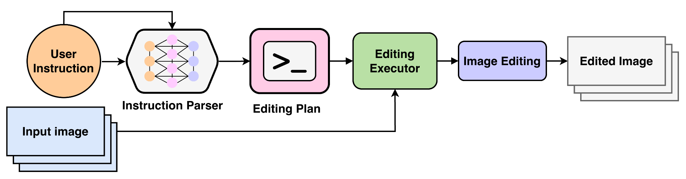
LLM [7] nhận câu hướng dẫn và trả về JSON có schema cố định {action, object, attribute}, ví dụ {action: "recolor", object: "car", attribute: "red"}. Bốn loại action được định nghĩa tường minh: add, remove, recolor, restyle, mỗi loại ánh xạ tới một mode xử lý khác nhau ở giai đoạn sau. GroundedSAM nhận trường "object" làm text query và trả về mask pixel-level. PowerPaint [5] nhận mask và điều kiện văn bản ghép từ object và attribute để thực hiện inpainting. Thiết kế này được tài liệu hóa dưới dạng sơ đồ luồng dữ liệu với đầu vào, đầu ra và định dạng dữ liệu tại mỗi bước.
3. Xây dựng và tích hợp ba module trong pipeline
Module LLM [7] được cài đặt với few-shot prompting gồm 8 ví dụ mẫu bao phủ đều bốn loại action, yêu cầu trả về JSON hợp lệ. Module GroundedSAM tích hợp Grounding DINO [3] với ngưỡng confidence 0.3 và SAM [2] nhận box prompt; khi đối tượng xuất hiện nhiều lần, các mask thành phần được hợp nhất bằng union. Module PowerPaint [5] dùng mode "object removal" cho action remove và mode "text-guided inpainting" cho ba action còn lại; pixel ngoài mask được hợp nhất từ ảnh gốc qua Poisson blending để tránh viền cứng. Toàn bộ pipeline được đóng gói thành một script chạy end-to-end từ đầu vào là cặp (ảnh, hướng dẫn) đến đầu ra là ảnh kết quả.
4. Thực nghiệm, đánh giá định lượng và phân tích kết quả theo từng loại hướng dẫn
Từ tập test MagicBrush [8], các mẫu kiểm tra được chọn có phân tầng theo bốn loại action. Hai baseline được tái hiện theo cấu hình gốc: InstructPix2Pix [1] với guidance scale mặc định, và Stable Diffusion inpainting [4] với mask từ ground truth. L1 và L2 đo sai lệch pixel trung bình so với ảnh chuẩn (ground truth); CLIP-I đo độ tương đồng giữa ảnh sinh ra và ảnh chuẩn bằng mô hình CLIP [6]; DINO đo tương tự nhưng dùng đặc trưng DINOv2; CLIP-T đo độ căn chỉnh giữa câu hướng dẫn và ảnh sinh ra. Kết quả được phân tích riêng cho từng loại action; loại có hiệu suất thấp nhất được phân tích định tính trên 50 mẫu để xác định nguyên nhân lỗi và đề xuất hướng cải tiến.
KẾT QUẢ MONG ĐỢI
Ba sản phẩm chính dự kiến đạt được sau khi triển khai đề tài:
1. Pipeline end-to-end hoàn chỉnh: tích hợp LLM [7], GroundedSAM [2][3] và PowerPaint [5] thành một script xử lý bốn loại hướng dẫn (thêm, xóa đối tượng, thay đổi màu sắc, thay đổi đặc trưng) trên ảnh RGB thực tế, với thời gian dưới 30 giây mỗi ảnh trên GPU phổ thông.
2. Kết quả định lượng trên tập test MagicBrush [8]: phương pháp đề xuất kỳ vọng vượt baseline InstructPix2Pix [1] trên ít nhất ba trong năm chỉ số đánh giá:

Chỉ số | InstructPix2Pix [1] (baseline) | Phương pháp đề xuất (kỳ vọng)
L1 ↓ | 0.0964 | Thấp hơn baseline
L2 ↓ | 0.0353 | Thấp hơn baseline
CLIP-I ↑ | 0.8924 | Cao hơn baseline
DINO ↑ | 0.8273 | Cao hơn baseline
CLIP-T ↑ | 0.2754 | Cao hơn baseline

Mức cải thiện về DINO similarity dự kiến rõ rệt nhất do pipeline chỉ tác động vào vùng mục tiêu, bảo toàn phần còn lại so với ảnh gốc.
3. Báo cáo phân tích lỗi: Phân tích hiệu suất theo từng loại hướng dẫn trên tập test MagicBrush; phân tích định tính 50 mẫu có kết quả kém nhất của loại hướng dẫn khó nhất; đề xuất cải tiến cụ thể cho giai đoạn tiếp theo.

TÀI LIỆU THAM KHẢO (Định dạng DBLP)

[1] Tim Brooks, Aleksander Holynski, Alexei A. Efros: InstructPix2Pix: Learning to Follow Image Editing Instructions. CVPR 2023: 18392-18402
[2] Alexander Kirillov, Eric Mintun, Nikhila Ravi, Hanzi Mao, Chloe Rolland, Laura Gustafson, Tete Xiao, Spencer Whitehead, Alexander C. Berg, Wan-Yen Lo, Piotr Dollár, Ross B. Girshick: Segment Anything. ICCV 2023: 3992-4003
[3]Shilong Liu, Zhaoyang Zeng, Tianhe Ren, Feng Li, Hao Zhang, Jie Yang, Qing Jiang, Chunyuan Li, Jianwei Yang, Hang Su, Jun Zhu, Lei Zhang: Grounding DINO: Marrying DINO with Grounded Pre-Training for Open-Set Object Detection. ECCV 2024: 38-55
[4] Robin Rombach, Andreas Blattmann, Dominik Lorenz, Patrick Esser, Björn Ommer: High-Resolution Image Synthesis with Latent Diffusion Models. CVPR 2022: 10674-10685
[5] Junhao Zhuang, Yanhong Zeng, Wenran Liu, Chun Yuan, Kai Chen: A Task Is Worth One Word: Learning with Task Prompts for High-Quality Versatile Image Inpainting. ECCV 2024: 195-211
[6] Alec Radford, Jong Wook Kim, Chris Hallacy, Aditya Ramesh, Gabriel Goh, Sandhini Agarwal, Girish Sastry, Amanda Askell, Pamela Mishkin, Jack Clark, Gretchen Krueger, Ilya Sutskever: Learning Transferable Visual Models From Natural Language Supervision. ICML 2021: 8748-8763
[7] Tom B. Brown, Benjamin Mann, Nick Ryder, Melanie Subbiah, et al.: Language Models are Few-Shot Learners. NeurIPS 2020: 1877-1901
[8] Kai Zhang, Lingbo Mo, Wenhu Chen, Huan Sun, Yu Su: MagicBrush: A Manually Annotated Dataset for Instruction-Guided Image Editing. NeurIPS 2023

